Nouveautés du C.D.I
Novembre 2014

Romans
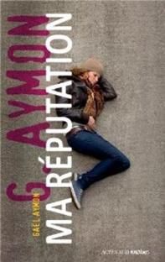
Ma réputation de Aymon, Gaël. Actes Sud, 2013
Laura, 15 ans, préfère la compagnie des garçons. Mais lorsqu'elle repousse les avances de Sofiane, ses amis lui tournent le dos et Laura se retrouve seule et vulnérable. Seule en cours, seule au self, seule dans les couloirs. Les pires ragots circulent à son sujet sur les réseaux sociaux, la rumeur enfle et l'isolement de Laura grandit.
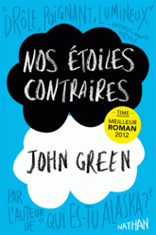
Nos étoiles contraires de Green, John. Nathan, 2013.
Hazel, 16 ans, est atteinte d'un cancer. Son dernier traitement semble avoir arrêté l'évolution de la maladie mais elle se sait condamnée. Dans le groupe de soutien fréquenté par d'autres jeunes malades, elle rencontre Augustus, un garçon en rémission. L'attirance est immédiate mais elle a peur de s'engager dans une relation dont le temps est compté.

Ce qui ne nous tue pas de Dole, Antoine. Actes Sud, 2014
Lola est en colère. Contre ses parents qui se disputent sans cesse, contre les profs, contre ses amis, contre tous. Alors Lola fait la dure, cogne, et finalement met les voiles. Dans sa fuite, elle trouve refuge par hasard auprès de Simone.


Ce que j’ai oublié de te dire de Oates, Joyce Carol. Albin Michel, 2014
C'est la dernière année de lycée pour Merissa et Nadia. Les deux filles ont plus que jamais besoin de leur meilleure amie, la singulière, l'étrange et abrupte Tink qui s'est suicidée six mois plus tôt. Chacune est seule avec des secrets qu'elles ne pouvaient partager qu'avec Tink.

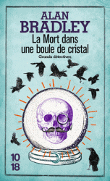
La mort dans une boule de cristal de Bradley, Alan. 10/18, 2014.
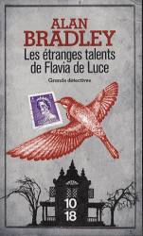
En accueillant une diseuse de bonne aventure sur les terres de Buckshaw, Flavia ignore qu'elle vient de mettre les pieds dans une sombre histoire. En quelques jours, la gitane échappe de peu à une tentative de meurtre, un jeune vaurien est retrouvé pendu, et on déterre le corps d'un enfant disparu des années plus tôt. Pour faire la lumière sur cette affaire, Flavia va devoir recourir à sa science des poisons et à son sens de la débrouille.
Du même auteur :
La mort n’est pas un jeu d’enfant de Bradley, Alan. 10/18, 2013.
Les étranges talents de Flavia de Luce de Bradley, Alan. 10/18, 2013.
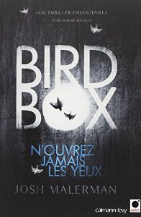
Bird Box de Malerman, Josh. Calmann-Levy, 2014.
Malorie et ses enfants sont barricadés chez eux. Dehors, il y a un danger terrible. Ils ne peuvent sortir que les yeux bandés pour rester en vie. Mais le temps est compté, alors Malorie décide de réveiller ses enfants afin de partir à la recherche d'une hypothétique colonie de survivants.

Le passage du diable, de Fine, Anne. L’Ecole des Loisirs, 2014.
Depuis son plus jeune âge, Daniel Cunningham a vécu reclus, gardé à l'écart du monde extérieur par sa mère qui n'a cessé de lui répéter qu'il était malade. Un our, des voisins découvrent son existence.


Le parfum d’Adam, de Rufin, Jean-Christophe. Gallimard, 2008
Pologne, printemps 2005. Juliette, jeune Française, libère des animaux de laboratoire. Cette action militante l'entraîne au cœur d'un complot. Des territoires indiens d'Amérique aux ghettos pour milliardaires du lac Léman, ce roman explore le monde de l'écologie radicale constituant selon le FBI la deuxième source de terrorisme mondial.
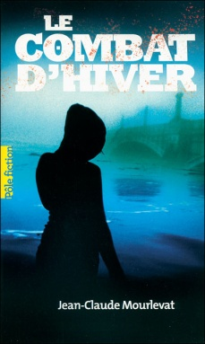
Le combat d’hiver, de Mourlevat, Jean-Claude. Gallimard Jeunesse, 2008
Dans un pays imaginaire, des orphelins sont dans un internat qui ressemble à une prison. Cet hiver-là, une lettre leur révèle qu'ils sont les enfants d'une génération d'hommes et de femmes éliminés une quinzaine d'années plus tôt par la faction totalitaire qui a pris le pouvoir.
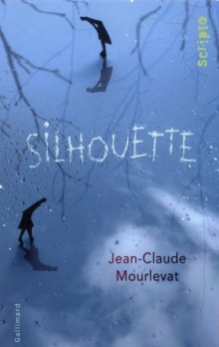
Silhouette, de Mourlevat, Jean-Claude. Gallimard Jeunesse, 2013
Dix histoires dans lesquelles les meilleures intentions se retrouvent anéanties par les tours du destin ou la vanité de la vie.

Terrienne, de Mourlevat, Jean-Claude. Gallimard Jeunesse,

Tout commence sur une route de campagne... Après avoir reçu un message de sa soeur, disparue depuis un an, Anne se lance à sa recherche et passe de "l'autre côté". Elle se retrouve dans un monde parallèle, un ailleurs dépourvu d'humanité, mais où elle rencontrera cependant des alliés inoubliables.

Le Trône de fer, l’intégrale 1, de Martin, George R.R. J’ai lu 2010
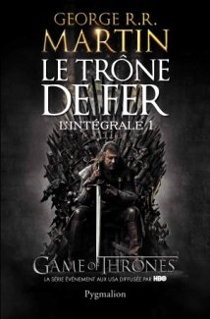
Le royaume des sept couronnes est sur le point de connaître son plus terrible hiver : par-delà le mur qui garde sa frontière nord, une armée de ténèbres se lève, menaçant de tout détruire sur son passage.
Le Trône de fer, l’intégrale 2, de Martin, George R.R. J’ai lu, 2010
Le Trône de fer, l’intégrale 3, de Martin, George R.R. J’ai lu, 2010
Le Trône de fer, l’intégrale 4, de Martin, George R.R. J’ai lu, 2010

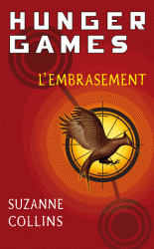
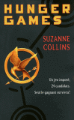
Hunger games, tome 1 de Collins, Suzanne. Pocket jeunesse, 2009.
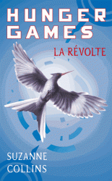
Dans chaque district de Panem, une société reconstruite sur les ruines des États-Unis, deux adolescents sont choisis pour participer aux Hunger Games. La règle est simple : tuer ou se faire tuer. Celui qui remporte l'épreuve, le dernier survivant, assure la prospérité à son district pendant un an. Katniss et Peeta sont les « élus » du district numéro douze.
Hunger games, tome 2 : l’embrasement paru en 2010.
Hunger games, tome 3 : la révolte paru en 2010.

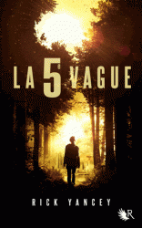
La 5ème vague, tome 1 de Yancey, Rick. Robert Laffont, 2013.
Ils connaissent notre manière de penser. Ils savent comment nous exterminer. Ils nous ont enlevé toute raison de vivre. A l'aube de la 5e Vague, sur une bretelle d'autoroute désertée, Cassie tente de leur échapper...Eux, ces êtres qui ressemblent trait pour trait aux humains et qui écument la campagne, exécutant quiconque a le malheur de croiser leur chemin.

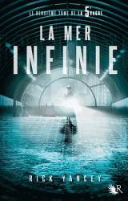
La 5ème vague, tome 2 de Yancey, Rick. Robert Laffont, 2014.
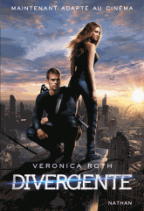
Sortir vivant des quatre premières vagues relevait déjà du miracle. Cassie Sullivan se retrouve maintenant dans un nouveau monde, un monde dans lequel la confiance fondamentale qui reliait les hommes a totalement disparu. Tandis que la 5e Vague engloutit progressivement le paysage, Cassie, Ben et Ringer doivent faire face à la visée ultime des Autres : l’extermination pure et simple de l’espèce humaine.

Divergente, tome 1 de Roth, Véronica. Nathan, 2012.
Tris vit dans un monde post-apocalyptique où la société est divisée en cinq factions. À 16 ans elle doit choisir sa nouvelle appartenance pour le reste de sa vie. Cas rarissime, son test d'aptitudes n'est pas concluant. Elle est divergente, elle est en danger de mort !

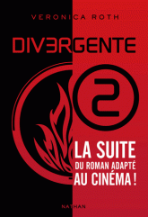
Divergente, tome 2 de Roth, Véronica. Nathan, 2012.
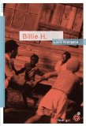
Tris est en fuite. Grâce à ses facultés de Divergente, elle a réussi à échapper au programme des Érudits qui a manipulé et lancé les soldats Audacieux à l'assaut des Altruistes. Elle seule peut se dresser face aux Érudits. Avec son frère Caleb et son petit ami Tobias, elle doit trouver des alliés parmi les autres factions, les Fraternels et les Sincères.
Billie H., de Atangana, Louis. Rouerge, 2014.
Biographie romancée de Billie Holiday, une gamine noire et pauvre qui, adolescente, avait déjà connu la prison et la prostitution, et a enregistré son premier album à l'âge de 18 ans.

Le jardin d’Epicure, de Yalom, Irvin. Galaade, 2013.

Quand Amelia, SDF accro à l’héroïne et prostituée, choisit d’entamer une nouvelle et rencontre le docteur Yalom, qu’arrive-t-il ? A travers Amelia, James, Mark ou Alice, de récits en analyses mémorables, Irvin Yalom dévoile à chacun de nous comment affronter les défis d’une vie tout en savourant ce que chaque instant a de précieux.

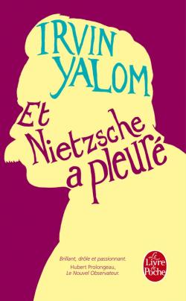
Et Nietzsche a pleuré, de Yalom, Irvin. LGF, 2010
Venise, 1882. La belle et impétueuse Lou Salomé somme le Dr Breuer de rencontrer Friedrich Nietzsche. Encore inconnu du grand public, le philosophe traverse une crise profonde due à ses relations orageuses avec Lou Salomé et à l’échec de leur ménage à trois avec Paul Rée.


La Méthode Schopenhauer, de Yalom, Irvin. LGF, 2014.
Lorsqu'à l'occasion d'un check-up de routine on découvre un mélanome sous son omoplate droite, Julius Hertzfeld comprend que ses jours sont comptés. Un an tout au plus, lui annonce son dermatologue.

Le problème Spinoza, de Yalom, Irvin. LGF, 201.

Amsterdam, février 1941. Le Reichleiter Rosenberg, chargé de la confiscation des biens culturels des juifs dans les territoires occupés, fait main basse sur la bibliothèque de Baruch Spinoza. Qui était donc ce philosophe, excommunié en 1656 par la communauté juive d'Amsterdam et banni de sa propre famille, pour, trois siècles après sa mort, exercer une telle fascination sur l'idéologue du parti nazi ?

Les mots du passé, de Denis, Jean-Michel. Pocket, 2013
Eté 2003, une terrible canicule assèche la France. Louis et son fils s'apprêtent à prendre la mer au large de La Charente afin de trouver un peu de fraîcheur. Soudain, un coup de téléphone les oblige à faire demi-tour. C'est Pierre, le père de Louis.

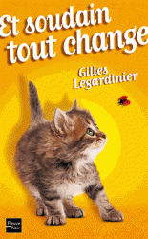
Et soudain tout change de Legardinier, Gilles. Fleuve noir, 2013.
Camille et ses amis se connaissent depuis la maternelle. Leur dernière année de lycée les a enfin tous réunis dans la même classe. A quelques mois du bac, ils découvrent joyeusement la vie. Ils ignorent encore que d'ici l'été, le destin va leur en faire vivre plus que dans toute une vie.
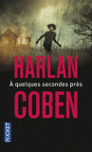
A quelques secondes près de Coben, Harlan. Pocket, 2014.
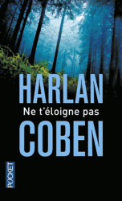
À 16 ans, Mickey Bolitar a déjà vécu son lot de tragédies : la disparition de son père, les difficultés de sa mère à surmonter le choc, l'installation chez son oncle Myron avec qui il ne s'entend pas. Des questions sur le passé de ses parents et sur ce qui est vraiment arrivé à son père le taraudent. Et le cauchemar ne s'arrête pas là. Ce matin, ce sont les policiers qui le réveillent pour lui apprendre une terrible nouvelle : son amie Rachel a été prise dans une fusillade.

Ne t’éloigne pas de Coben, Harlan. Pocket, 2014.
Une nouvelle disparition - même lieu, mêmes circonstances - et quelques photos anonymes vont venir réveiller les crimes passés et révéler, derrière les blanches palissades, l'envers du rêve américain.

Bandes dessinées
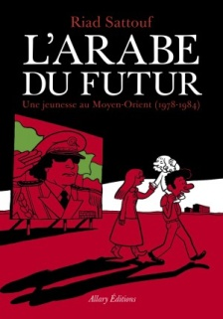
L’arabe du futur, de Satouf, Riad. Allary éditions, 2014.
Riad Sattouf, dont le père est syrien et la mère bretonne, raconte son enfance entre la Libye et la Syrie, de 1978 à 1984. Arrivé à Tripoli en 1978, le jeune garçon blond est imprégné des lectures de son père du livre vert de M. Khadafi.
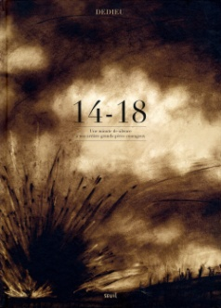
14-18 : une minute de silence à nos arrières-grands-pères courageux, de Dedieu, Thierry. Seuil jeunesse, 2014-11-17 Album sans parole dénonçant l'atrocité de la guerre, les peurs et les angoisses qu'elle génère, ses dommages et ses morts.


Magasin général Tome 9 : Notre-Dame-des-Lacs, de Loisel et Tripp. Casterman, 2014
Le dernier épisode de Magasin général, point final d’une exceptionnelle série à succès. Plus de maire à Notre-Dame-des-Lacs, plus de curé ou presque, Marie enceinte d’un père que personne ne connaît et les femmes du village prises d’une frénésie d’achats comme on n’en avait encore jamais vue…

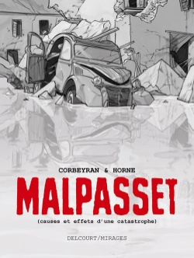
Malpasset : causes et effets d’une catastrophe, de Corbeyran, Eric. Delcourt, 2014.
Le 2 décembre 1959, la rupture du barrage de Malpasset fit plus de 400 victimes et 7.000 sinistrés. Une évocation de la catastrophe à travers les témoignages d'une quinzaine de survivants.

Documentaires


Tatoueurs, tatoués. Actes sud, 2014
Catalogue de l’exposition éponyme du Quai Branly. En augmentation constante, le tatouage connaît un véritable engouement depuis les années 1990-2000. Pourtant, l’existence de cette pratique, présente dans toutes les sociétés, remonte au IVe millénaire av. J.-C. et a connu des fortunes diverses dans l’imaginaire collectif.


Les monuments aux Morts : mémoire de la Grande Guerre, de Becker, Annette. Errance, 1998.


Fusillés pour l’exemple (1914-1915) de Bach, André. Tallandier, 2013
Les poilus ne sont pas tous tombés au champ d’honneur, fauchés par les balles allemandes. Certaines de ces armes étaient françaises, elles avaient pour "ambition" de rétablir la discipline, de faire passer l’envie aux survivants de baisser les armes, de crier leur lassitude d’une guerre qui les laminait…

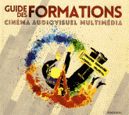
Le guide des formations Cinéma Audiovisuel Multimédia de Sénélas, Marie, Lorne, Cécile. Vidéadoc, 2014.
Guide de formations dans les domaines audiovisuel et multimédia.




Les fichiers et DVD TV Langues en Anglais, Espagnol et Allemand sont également disponibles au CDI.



Tous ces documents peuvent être empruntés
dès maintenant au CDI…

Bonne lecture !
Les professeurs documentalistes

